
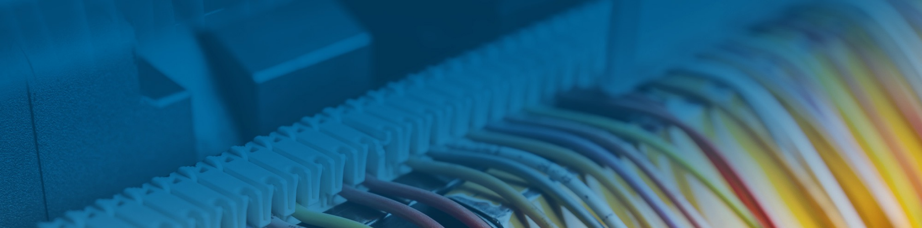
Skupina Cablex je priznano slovensko podjetje s 30-letno tradicijo na področju kabelske konfekcije. Z več kot 3.300 zaposlenimi, dvanajstimi proizvodnimi enotami v različnih predelih Evrope, Turčije in na Kitajskem ter najsodobnejšo tehnologijo smo eden najvidnejših sistemskih razvijalcev in dobaviteljev električnih ožičenj, plastičnih in silikonskih izdelkov ter specifičnih mehanskih sklopov in orodij za področje bele tehnike, avtomobilske industrije in ostale industrije. Mednarodno poslovanje skupine Cablex omogoča širok spekter kariernih možnosti doma in v tujini.
V našem podjetju Cablex-M, d.o.o., s sedežem v Mežici, specializiranem na področju maloserijske in velikoserijske proizvodnje, vabimo k sodelovanju:

VZDRŽEVALEC- ELEKTRO (M/Ž)
( Operater strojev, orodij in delovnih naprav)

Kot VZDRŽEVALEC- ELEKTRO (m/ž) boste po navodilih nadrejenega ter v skladu z varstvom pri delu opravljali naslednje naloge:
- Izvajanje vzdrževanja in delovnih operacij na strojih in napravah,
- Sodelovanje pri naročanju rezervnih delov,
- Sodelovanje pri analizah izmeta in napak po delovnih operacijah in iskanje izvora napak,
- Nastavljanje delovnih parametrov ter menjavanje delovnih pripomočkov,
- Izvajanje rednih vsakodnevnih pregledov strojev in orodij ter izvajanje predpisanega tekočega vzdrževanja,
- Izdelovanje polizdelkov,
- Uvajanje novih orodij, delovnih pripomočkov v proizvodnjo,
- Ukrepanje v primeru neskladnosti ter sprožanje korekcij, preventivnih in korektivnih ukrepov.
Nudimo vam:
- Zaposlitev za (ne)določen, s poskusnim delom treh mesecev,
- Možnost razvoja kariere v mednarodnem okolju,
- Osebno in strokovno rast,
- Urejeno in dinamično delovno okolje,
- Ostale ugodnosti in bonuse.

Od vas pričakujemo:
- Srednjo (V. stopnja) ali višjo (IV. stopnja) izobrazbo tehnične (strojništvo/elektrotehnika) smeri.
- Osnovna usposobljenost za delo z računalnikom,
- Učinkovito komunikacijo, samostojnost, natančnost, vztrajnost in zanesljivost,
- Pasivno znanje angleškega in nemškega jezika,
- Dve leti delovnih izkušenj na podobnih delovnih mestih.

*Kandidat bo v času poskusnega dela, delo opravljal tudi na CNC strojih na oddelku razrez v skladu programa usposabljanja.

Kandidate/ke, ki si želijo dela polnega izzivov v enem izmed uspešnih slovenskih podjetij, delujočem v mednarodnem poslovnem okolju, vabimo, da nam pošljejo svojo prošnjo in življenjepis na elektronski naslov melanie.pecnik@cablex-group.com ali pokličete na telefonsko številko: 02-621-9211 do 08.10.2021.
Kandidat/-ka daje s prijavo na razpis skupini Cablex PRIVOLITEV za obdelavo osebnih podatkov iz njegove/njene prijave oz. življenjepisa za namene izbire in zaposlovanja. Cablexova politika varstva osebnih podatkov v postopku kadrovanja je objavljena na spletni strani www.cablex.si/gdpr/gdpr.pdf.

